2026年西安电子科技大学数学建模校内赛题目
（请先阅读“西安电子科技大学2026校内赛格式规范”）
A题 水泥烧成系统电除尘器的协同优化控制
水泥工业是国民经济的基础产业，同时也是高能耗、高排放的重点管控行业。在新型干法水泥生产流程中，窑头、窑尾熟料烧成环节是粉尘污染物的主要排放源。电除尘器凭借处理风量大、系统阻力小、除尘效率高、运行寿命长等优势，成为水泥生产线窑尾烟气净化的核心设备，其运行效果直接关系企业环保达标与生产能耗管控水平。
电除尘器是利用静电力从气流中分离悬浮粒子（尘粒或液滴）的装置，其工作原理如图1所示。含尘气体在不均匀高压强电场中发生电离，气体中的粉尘荷电在电场力作用下沉积于相反电极，使其从含尘气体中分离出来，其除尘过程的分离力（主要是静电力）直接作用在尘粒上，而非作用于整个气流上。
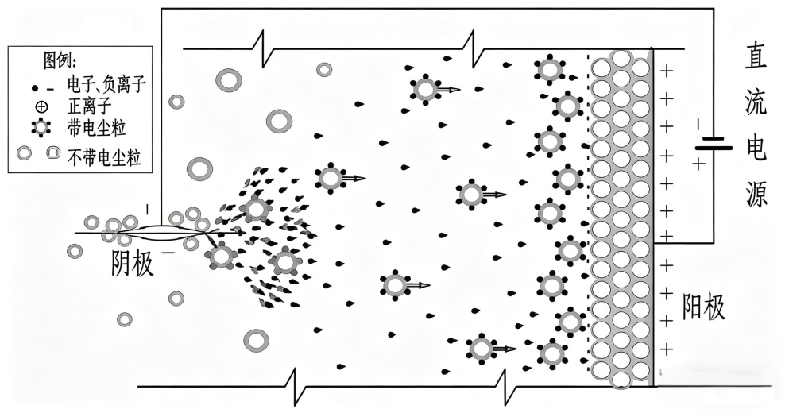
图1 电除尘器工作原理
电除尘器完成粉尘捕集主要包含以下五个核心阶段，利用静电力实现尘粒分离：
1. 电晕放电：含尘烟气通过两极之间时，外部电源施加直流高压电场，使气体发生电离，产生电晕放电。
2. 粉尘荷电：电晕产生的电子和正负离子吸附到粉尘表面，使粉尘荷电。
3. 定向迁移：荷电粉尘在电场力的作用下，向与其极性相反的方向移动。
4. 沉积分离：荷电尘粒最终被极性相反的电极捕获，完成粉尘与气体的分离，实现除尘作用。
5. 振扫清灰：当两极（阴、阳极）上的粉尘积附到一定厚度时，会影响电晕放电及后续粉尘运动；此时通过振打装置清除沉积在两极上的粉尘，使电极再生，即振扫清灰过程。
在实际生产过程中，电除尘器的除尘效率与运行能耗受工况参数、设备操作参数、粉尘特性等多重因素耦合影响：
1. 工况参数层面：烟气温度、流量、入口粉尘浓度随原料波动、错峰生产、余热发电介入呈现剧烈时序波动，粉尘比电阻也随工况实时变化。
2. 设备参数层面：各电场二次电压、二次电流、振打周期为核心可调参数，直接决定除尘效果与电能消耗。
当前多数水泥企业仍依赖人工经验设定设备参数，极易陷入 “过度除尘、电耗居高不下”或“参数偏低、粉尘排放超标”的两难困境。面对动态波动的工况，传统手动调节方式响应滞后、精度不足，无法实现环保达标、能耗最低、稳定运行的协同目标，亟需构建智能化、精细化的协同优化控制模型，为水泥企业绿色低碳生产提供技术支撑。
某水泥企业为一条5000吨/日新型干法生产线窑尾配套电除尘器，该除尘器共有4个电场（），每个电场配有独立的整流变压器，可调节二次电压设定值（，单位：kV）和振打周期（，单位：s）。附件中给出该除尘器连续7天的运行数据，利用附件提供的数据建立数学模型，解决以下问题：
问题1 分析入口条件（温度、流量、浓度）和操作参数（电压、振打周期）与出口粉尘浓度的关系，并研究振打周期对瞬时排放峰值（“振打尘饼”导致的短时浓度飙升）的影响。
问题2 考虑到工况（入口浓度、温度）随时间波动，设计一种工况划分方法，将历史数据划分为若干典型工况区间；在保证出口粉尘浓度 （国家超低排放标准）的前提下，针对每一种典型工况，确定电压组合（）和振打周期组合（），使得总电耗最低，同时需考虑振打周期对效率的动态影响（即不能为了省电而无限延长振打周期导致极板积灰严重）。
问题3 根据问题2得到的各典型工况下的最优参数组合，选取2个差异明显的典型工况（如：高浓度工况、低浓度工况、高温工况等），分别给出操作参数表（电压与振打周期）；分析不同工况下最优策略的差异原因，并说明电压和振打周期在优化中的优先级变化规律（即什么情况下优先调电压，什么情况下优先调振打周期）。
问题4 假如出口粉尘浓度从10 mg/Nm³下调为5 mg/Nm³，请定量分析电耗将增加多少百分比，并给出针对高浓度工况的应对建议。

附录 附件中数据的说明
数据文件 Cement_ESP_Data.csv，包含以下字段：
字段名 | 单位 | 说明
timestamp | — | 时间戳（分钟级）
Temp_C | ℃ | 烟气入口温度
C_in_gNm3 | g/Nm³ | 入口粉尘浓度
Q_Nm3h | Nm³/h | 烟气流量
U1_kV ~ U4_kV | kV | 各电场二次电压
T1_s ~ T4_s | s | 各电场振打周期
C_out_mgNm3 | mg/Nm³ | 出口粉尘浓度
P_total_kW | kW | 总除尘电耗

